AdobeReader签名相关操作指引

如何签名

第一步：需要下载安装GDCA数字证书客户端，以及pdf软件。

下载客户端网址： www.gdca.com.cn/khdxz --选择“数字证书客户端通用版”进行下载安装
PDF软件下载网址：https://get.adobe.com/reader/?loc=cn
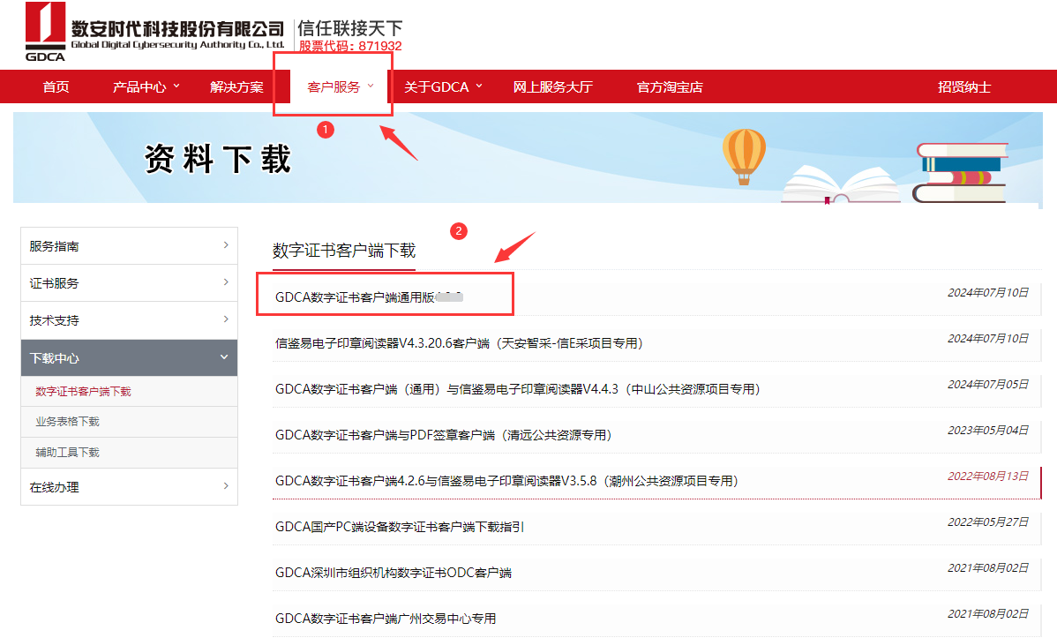
第二步：完成安装之后，打开GDCA数字证书客户端并读取证书信息

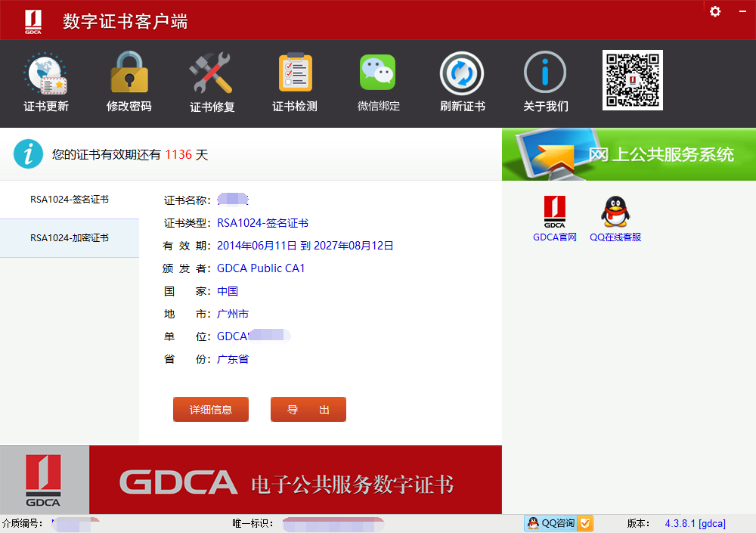

第三步：使用adobe pdf软件打开工商的pdf文件开始操作签名

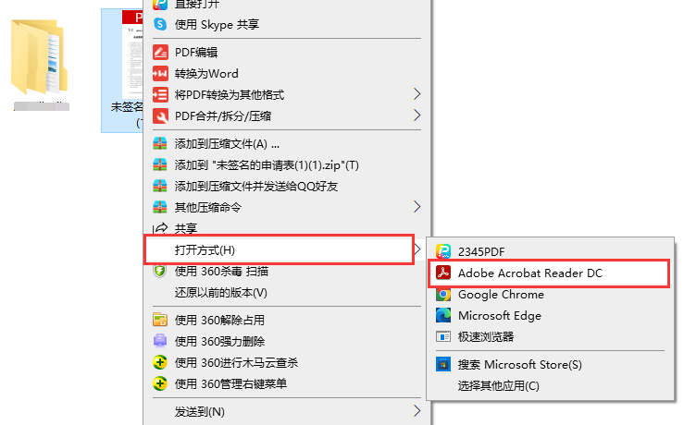

第四步：如何进行签名
打开Pdf文件，点击要签名的“签名域”
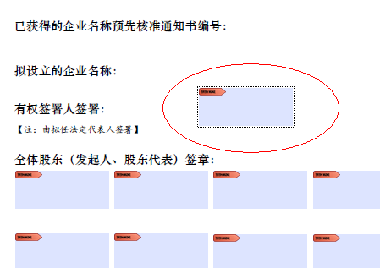

如弹出此窗口的提示，点击“确定”

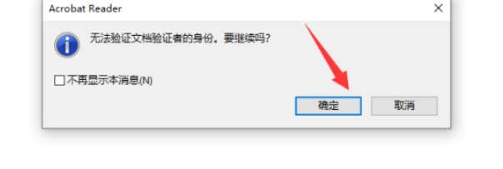

选择颁发者为GDCA的数字证书
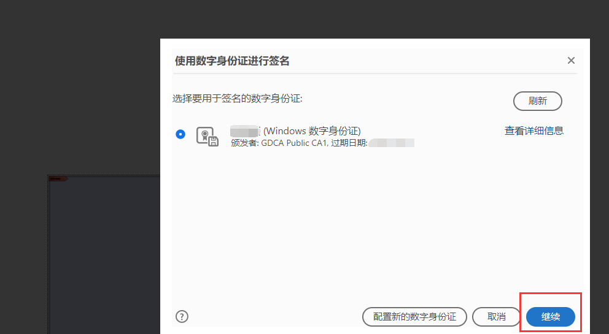

点击签名后保存Pdf文件，如图：
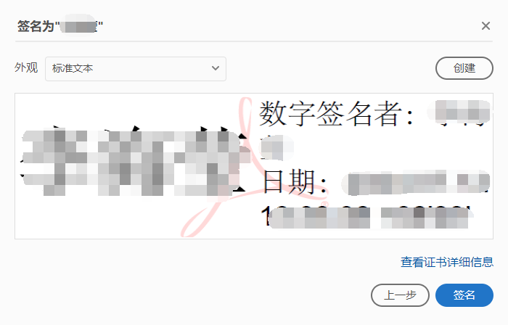
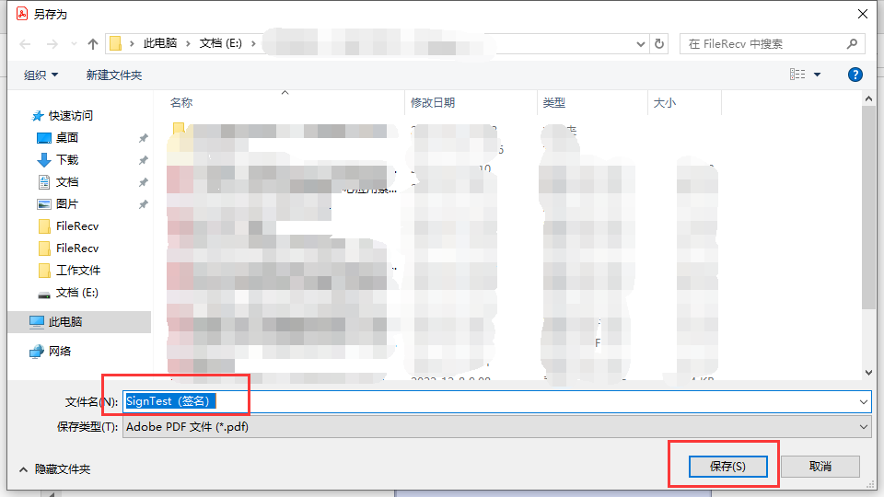

完成查看签名
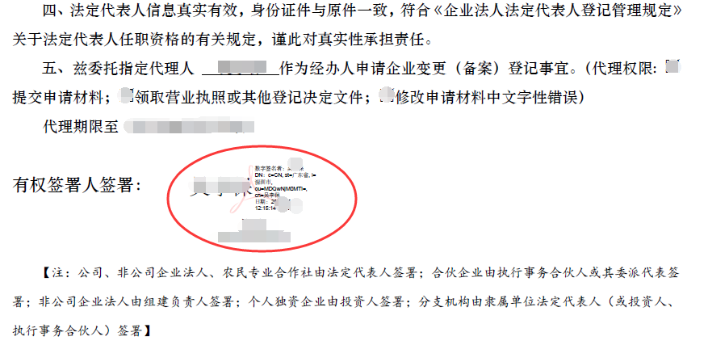

第五步：签名后如何查看是否用我们GDCA的证书去签名?
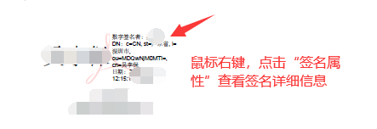

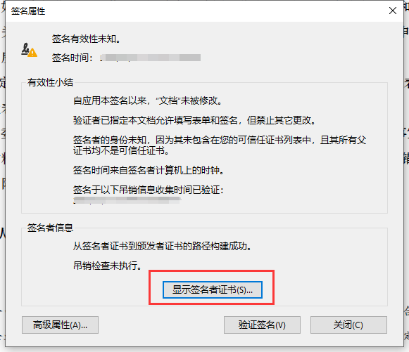

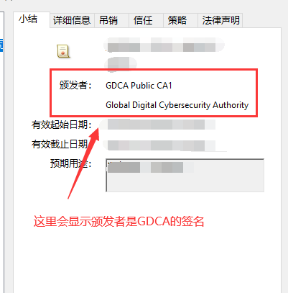

其他情况
1、若显示黄色感叹号，提示“至少一个签名有问题”，这个不影响提交，以最后提交的结果为准。
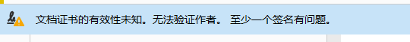

2、签名表单提交有提示还有X处未签名，不合法

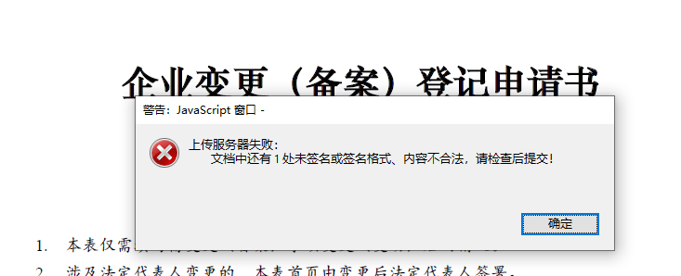

处理方法：点击签名软件左上角的编辑-首选项->左边中间位置签名->创建和外观 更多 ->默认签名方法，修改为Adobe 默认安全性，修改了这个之后再去签名即可。
